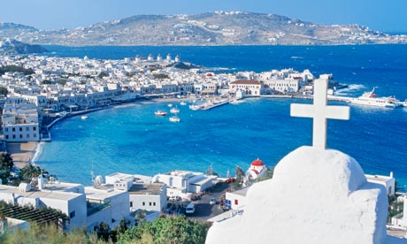

La Grèce, paix et douceur.
La Grèce est un magnifique pays très pieux,
Les lieux de culte surmontés de croix sont nombreux.
Le blanc des murs, c'est le symbole de la pureté et la paix
Puis le bleu, la douceur est très présente, le ciel et la mer,
Les ouvertures des maisons sur l'univers sont souvent azur,
Dans leur âme, les habitants sont chrétiens, loyaux, purs et durs.
Le décor est apaisant à l'horizon de l'immensité azurée,
Celle des cieux intensément bleus et de la Mer Egée
Se mélangeant avec la Mer de Crète à l'extrémité.
Elles découpent le continent en de nombreuses îles dispersées.
Montagneuse, la Grèce offre des vues magistrales
Pittoresque, la roche est présente jusqu'au littoral.
Le climat y est agréable, méditerranéen et chaud,
L'insularité est le vent qui élève les degrés plus haut.
La structure économique est restée en partie traditionnelle,
Ce qui nuit à sa compétitivité, d'où ses difficultés actuelles.
De plus, ce pays est une terre d'accueil ouverte et généreuse,
Son bon cœur la perd et hélas elle n'est pas la seule.
Marie Laborde.

